Ajouter une ressource Fichier

Utilisation
Dans les cours Moodle, les ressources correspondent au contenu mis à disposition des étudiants. Elles peuvent être de différents types :
- document ou diaporama au format PDF (fortement recommandé pour la portabilité) ;
- fichiers multimédias (son .mp3, vidéo .mp4, etc.) ;
- images ;
- pages Web.
Avant de pouvoir afficher les ressources dans Moodle, il faut les déposer dans l'espace de cours.
Pour cela, activez le mode édition :
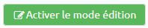
Soit cliquez sur l'icône “Activer le mode édition” en haut à droite de la page:
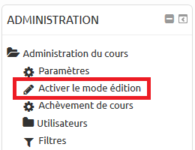
Soit depuis le bloc “Administration” :

Dépôt simple : le glisser-déposer
La méthode la plus simple est de glisser-déposer ses fichiers directement dans l'espace de cours, à l'emplacement où l'on souhaite les voir s'afficher.
- faites en sorte d'avoir l'explorateur de fichiers et le navigateur simultanément sur votre écran ;
- sélectionnez le fichier que vous souhaitez déposer ;
- avec votre souris, glissez-le dans la section de votre espace de cours ;
- relâchez, le transfert est automatique.
Le glisser-déposer n'est pas disponible sur certaines versions de navigateurs. Pour plus d'informations, veuillez consulter la page Configuration requise.
Le nom du fichier déposé est modifiable directement en cliquant sur l'icône de crayon à côté du nom du fichier.

Dépôt avancé
- Si vous ne pouvez pas utiliser le glisser-déposer directement sur le cours, ou si vous souhaitez ajouter des paramètres (licence, métadonnées, etc.),
cliquez sur
- Sélectionnez dans “Ressources”, l'élément de type Fichier :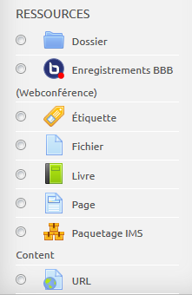
- Précisez le nom du fichier
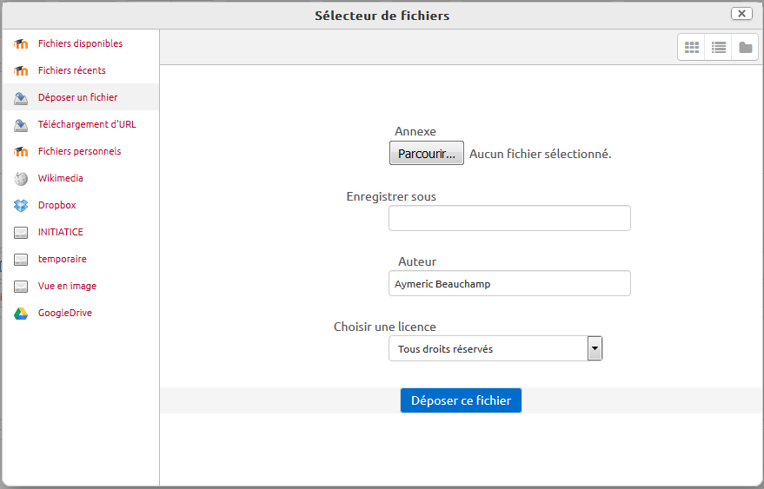
- Cliquez sur le bouton Parcourir et sélectionnez votre fichier :
Vous pouvez compléter d'autres informations du type :
- enregistrer sous : vous permet de modifier le nom du fichier pour qu'il s'affiche avec un nom compréhensible pour vos étudiants (facultatif) ;
- auteur : le champ est pré-rempli avec votre nom. Vous pouvez le modifier si vous n'êtes pas l'auteur de la ressource ;
- choisir une licence : vous avez la possibilité de joindre une licence à votre ressource afin de protéger votre travail ou bien si vous déposez une ressource dont vous n'êtes pas l'auteur, spécifier la licence qui vous permet de l'utiliser. Plusieurs libellés sont à votre disposition : http://creativecommons.org/licenses/
Vos fichiers déposés dans un cours peuvent être réutilisés dans d'autres cours. Il existe plusieurs méthodes accessibles dès lors que vous avez cliqué sur l'icône “Ajouter” :
- fichiers des cours : les fichiers que j'ai déposés dans d'autres cours ;
Vous obtenez une fenêtre avec les dossiers du cours (un dossier par ressource). Vous pouvez remonter dans l'arborescence pour sélectionner des fichiers que vous auriez utilisés dans un autre cours que vous avez créé.
- fichiers récents : les 50 derniers fichiers que j'ai utilisés ;
- mes fichiers : si vous utilisez le stockage de fichiers personnels en ayant ajouté le bloc “Mes fichiers personnels” sur votre page personnelle MY.
Remarque : Lorsque vous avez choisi un fichier pour le mettre à disposition, vous avez deux possibilités :
- Faire une copie du fichier (il est alors dupliqué).
- Créer un alias du fichier (il s'agit de l'équivalent d'un lien ou d'un raccourci vers le fichier original). Dans ce cas, l'icône du fichier se présente avec une petite flèche apposée au niveau du coin inférieur gauche.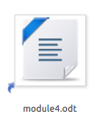
Dans le cas d'un alias, à chaque fois que le fichier d'origine est modifié, l'alias est mis à jour automatiquement. Si le fichier original est supprimé, une copie remplace automatiquement l'alias.
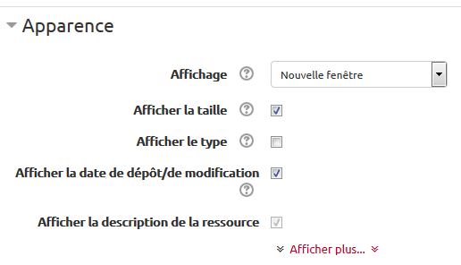
Vous pouvez préciser dans la rubrique “Apparence” l'ouverture du fichier dans une nouvelle fenêtre :
Une fois vos paramètres définis, cliquez sur le bouton Enregistrer et revenir au cours.
La limite de téléchargement est de 100 Mo. Si vous souhaitez publier des fichiers plus lourds, contactez : cemu.technique@unicaen.fr

